1  5  10  15  20  25  30  35  40  45 | Chapitre 8  La ruse de Romulus  Le 21 août, donc, les Sabins se rendirent nombreux et en famille à l'invitation des Romains. On leur fit admirer la vue depuis Ie mont Palatin, les nombreuses constructions, la solidité des fortifications... Puis on les conduisit en dehors de la ville, au pied des remparts, là où allaient se dérouler les jeux Consuales.  La première épreuve était une course de chevaux. Entre les deux équipages de tête, le duel était serré. Tous les Sabins étaient captivés par le spectacle. Les Romains, eux, ne cessaient de regarder en direction de la loge royale où se trouvaient Romulus et le roi des Sabins, Titus Tatius.  Soudain, Romulus leva les bras. C'était le signal attendu par les Romains ! Aussitôt ceux-ci bondirent sur leurs pieds. Ils se précipitèrent vers les jeunes filles de familles de Sabins. Ils les prirent dans leur bras et coururent se réfugier à l'intérieur des remparts. Les portes de la ville se refermèrent derrière eux.  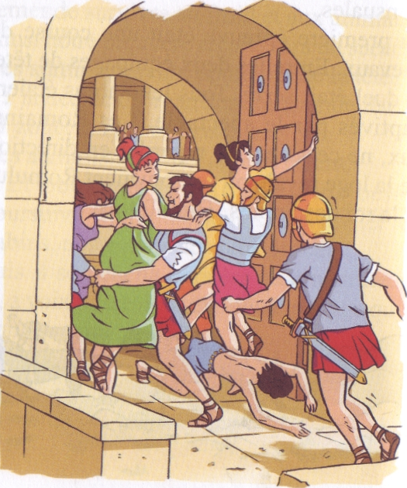  Dès que les Sabins réalisèrent ce qui s'était passé, ce fut un flot de colère et de protestations. Toutes les lois de l'hospitalité avaient été bafouées ! Les hommes tirèrent leurs glaives de leurs fourreaux et se lancèrent à l'assaut des remparts. À l’intérieur de la ville, la situation n'était guère plus paisible. Furieuses d'avoir été enlevées, les Sabines refusèrent d'être mariées de force. Sur la place centrale, Romulus prit la parole :  - Jeunes Sabines, nous avons été contraints d'agir ainsi parce que vos pères ne nous jugent pas dignes de vous épouser. Mais regardez-nous ! Nous sommes pleins de vaillance. La ville que nous venons de fonder est promise à un avenir extraordinaire ! Ne voulez-vous pas participer à l'aventure de Rome ?  Certaines jeunes filles commencèrent à réfléchir. D'autres voulaient des garanties. Romulus leur promit alors que, dans sa ville, toutes les femmes seraient traitées avec respect. Pour cela, il allait créer des lois. Convaincues, la plupart des Sabines acceptèrent d'épouser un Romain.  Dans le brouhaha des nombreux mariages qui furent tout de suite célébrés, une jeune Sabine, Tarpéia, réussit à s'éclipser.  Discrètement, elle s'approcha d'une des portes de la ville et réussit à l'ouvrir. Aussitôt, les Sabins s'engouffrèrent dans Rome, bien décidés à récupérer leurs filles et à se venger de l'affront subi. Une bataille très violente s'engagea dans les rues. | duel : une lutte, un combat  protestations : le fait de montrer avec force son désaccord  bafoué : traité avec mépris  brouaha : un bruit confus

1 / Que se passe-t-il au pied des remparts?
2 / Quelle est la première épreuve de ces jeux ?
3 / Pourquoi les Romains ne sont-ils pas captivés par la course de chevaux alors les Sabins le sont ?
4 / Que doivent faire les Romains au signal de Romulus ?

5 / Pourquoi les Sabins se lancèrent-ils à l'assaut des remparts ?
6 / Pour quelle raison les Romains ont-ils agi ainsi ?
7 / Que propose Romulus aux Sabines ?
8 / Que fait Tarpéia ? Que se passe-t-il alors ?

